SLOVENSKÁ TECHNICKÁ UNIVERZITA V BRATISLAVE

Fakulta informatiky a informačných technológií  
Ilkovičova 2, 842 16 Bratislava 4

**Zadanie č. 1 - SIP Proxy**

**(telefónna ústredňa)**

MOBILNÉ TECHNOLÓGIE A APLIKÁCIE

Róbert Junas

FIIT STU

Cvičenie: streda 12:00

1.3.2022

# Implementácia

## Použité knižnice

Použili sme UDP implementáciu SIP proxy servera, ktorá bola vytvorená pre python 2.X od THIRION Philippe – presnejšie repozitár PySipFullProxy a súbor sipfullproxy.py (<https://github.com/tirfil/PySipFullProxy>)

## Naša doimplemetácia

Na našu implementáciu sme sa rozhodli v jazyku python verzie 3.10.0 64-bit. Kvôli tomu, že knižnica bola implementovaná pre starú verziu python-u, tak sme nad ňou vykonali potrebné úpravy. Ako napr. funkcia dict.has_key(key) nie je podporovaná v 3.X, náhradou je key in dict. Ďalej socketserver nepodporuje posielanie obyčajných reťazcov, ale musia byť zakódované. Ďalej pôvodná implementácia nepovoľuje adresy so súkromných sieti 10.0.0.0 a 192.168.0.0, táto podmienka bola odstránená.

Implantovali sme SIPCodeInjector.py, ktorý mení text kódov, ktoré si nastavujeme pri konfigurácií servera. Linphone je implementovaný tak, že spracováva iba kódy a vypíše text, ktorý má sám implementovaný pre 486 to je „<ciel> is busy“, teda nezobrazí upravený text kódu. Za to Zoiper ukáže upravený text.



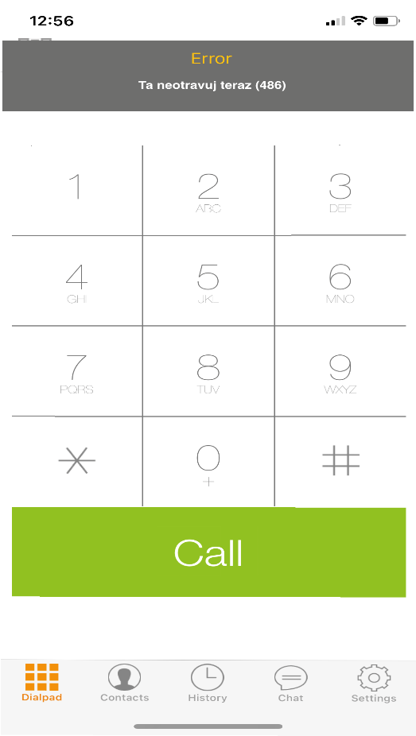

Implementovali sme vlastný logger – myLogger.py, ktorý vypisuje registrácie, kedy bol, ktorý INVITE poslaný a odmietnutý alebo prijatý. Ak bol prijatý tak kedy bol hovor položený. Príklad nášho výstupu je v example.log vyzerá nasledovne:

>> Logging

02/25/2022, 13:31:32 >> REGISTER: aloha@192.168.1.16

02/25/2022, 13:31:40 >> REGISTER: 231234@192.168.1.16

02/25/2022, 13:31:50 >> Tbpd0R9BrViu4qStK6op7w.. >> INVITE: aloha@192.168.1.16 >> 231234@192.168.1.16

02/25/2022, 13:31:54 >> Tbpd0R9BrViu4qStK6op7w.. >> 603: Preruseny hovor 231234@192.168.1.16(aloha@192.168.1.16)

02/25/2022, 13:32:02 >> REGISTER: aloha@192.168.1.16

02/25/2022, 13:32:11 >> REGISTER: 09321@192.168.1.16

02/25/2022, 13:32:11 >> REGISTER: 09321@192.168.1.16

02/25/2022, 13:32:12 >> REGISTER: aloha@192.168.1.16

02/25/2022, 13:32:14 >> REGISTER: 09321@192.168.1.16

02/25/2022, 13:32:14 >> REGISTER: 09321@192.168.1.16

02/25/2022, 13:32:21 >> TPuXeDw02C >> INVITE: 231234@192.168.1.16 >> 09321@192.168.1.16

02/25/2022, 13:32:26 >> TPuXeDw02C >> 200: hovor bol zodvihnuty: 231234@192.168.1.16 >> 09321@192.168.1.16

02/25/2022, 13:32:26 >> TPuXeDw02C >> 200: hovor bol zodvihnuty: 231234@192.168.1.16 >> 09321@192.168.1.16

02/25/2022, 13:32:33 >> TPuXeDw02C >> BYE: Hovor bol ukonceny: 09321@192.168.1.16 >> 231234@192.168.1.16

Posledne sme implemenotvali Wrapper.py, ktorý ako názov hovorí obaluje všetky potrebné veci na spustenie servera do jedného súboru – sipfullproxy.py, SIPCodeInjector.py a myLogger.py. Obsahuje triedu s dvomi funkciami __init__(...) - na inicializáciu potrebných dát a funkcia start() na zapnutie servera.

Tento wrapper sa potom spúšťa cez main.py, kde sú umiestnené aj niektoré konfiguračné premenné ako port, adresa hosta a texty kódov. Program sa spustí pomocou príkazu py main.py v priečinku kde je súbor main.py.

Odkaz na git repozitár: <https://github.com/RobJun/Ustredna>

# Komunikácie

## Registrácia

V pcape registracia.pcapng sa pripojili 3 účty na server, pričom jeden poslal požiadavku na registráciu 2x za sebou.

Obrázok, na ktorom je text

Automaticky generovaný popis

Obrázok, na ktorom je text

Automaticky generovaný popis

Obrázok 1 Úspešná registrácia v Linphone

## Vytočenie hovoru a zvonenie

Vytočenie a zvonenie je v pcap-e vytocenie.pcap, kde je vidieť poslanie INVITE requestu serveru, ktorý prepošle INVITE cieľovému klientovi, ktorý pošle Trying a Ringing rámce, ktoré server pošle zdrojovému klientovi.

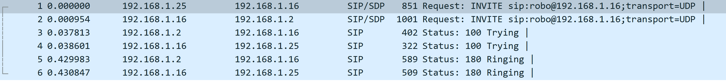

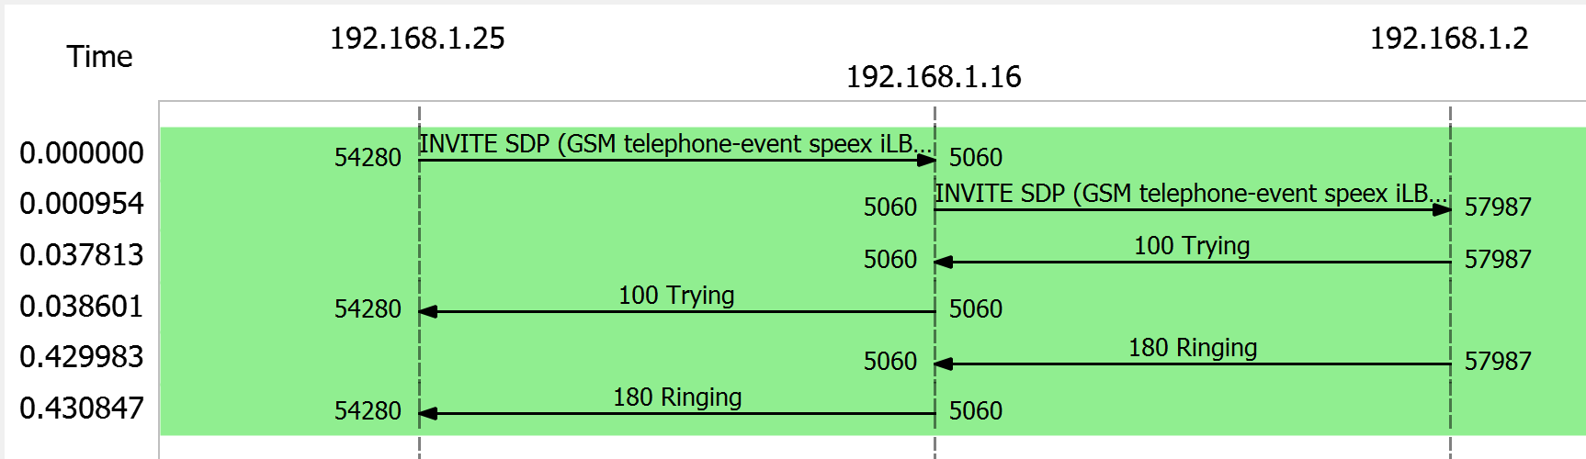

## Prijatie hovoru

Prijatie hovoru je v pcap súbore prijatieHovoru.pcapng. Súbor Obsahuje 2 hovori – jeden medzi dvoma zariadeniami a serverom (obrázok 2.) a medzi serverom, na ktorom beží aj klient a iným klientom (obrázok 3.). Dôvod prečo používame dva hovori je, že keď server aj klient beží na rovnakom zariadení, tak ich server zlúči do jedného. Pri dvoch zariadeniach a servery zase nie je možné vidieť RTP komunikáciu.

Obrázok, na ktorom je stôl

Automaticky generovaný popis

Obrázok 2 prijatie hovoru 1.

Obrázok, na ktorom je stôl

Automaticky generovaný popis

Obrázok 3 Prijatie hovoru 2.

## Ukončenie hovoru

V pcap-e neprijateHovory.pcapng sa nachádzajú ukončenia hovorov, kde zdroj po zodvihnutí zruší, cieľ po zodvihnutí zruší, cieľ ukonči hovor pred zodvihnutím, ciel nezodvihne a zdroj zruší pred zodvihnutím.

Obrázok, na ktorom je stôl

Automaticky generovaný popisObrázok, na ktorom je stôl

Automaticky generovaný popis

Obrázok, na ktorom je stôl

Automaticky generovaný popis Obrázok, na ktorom je stôl

Automaticky generovaný popis

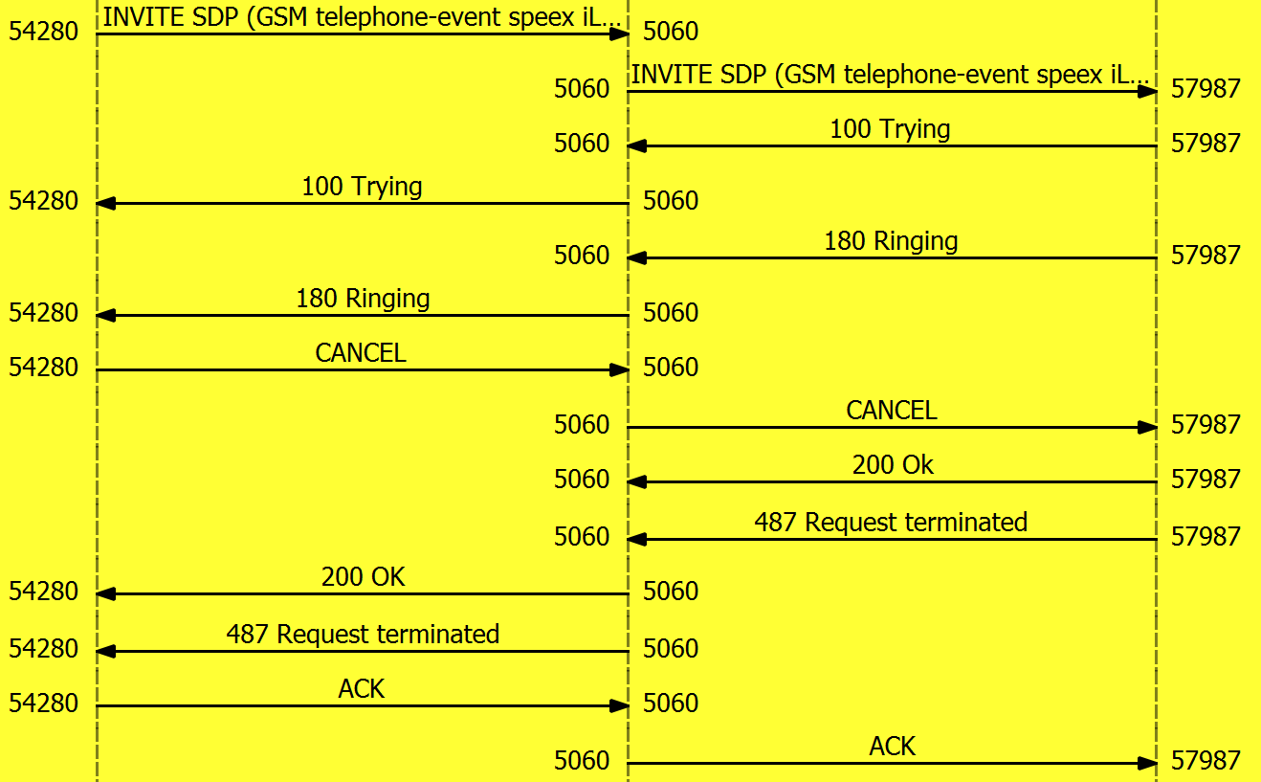 Obrázok, na ktorom je stôl

Automaticky generovaný popis

Poznámka: Každá aplikácia má svoje vlastné špecifikácie a čo robia, napr. Zoiper pri zrušení hovoru pred zodvihnutím pošle kód 486, ale Linphone pošle 486 len vtedy ak sa telefonát nezodvihne, ale ak sa zruší pošle kód 603.

## Presmerovanie

Presmerovanie je v presmerovanie.pcapng, kde používa jedno zariadenie presmeruje hovor na iné zariadenie pomocou REFER požiadavky.

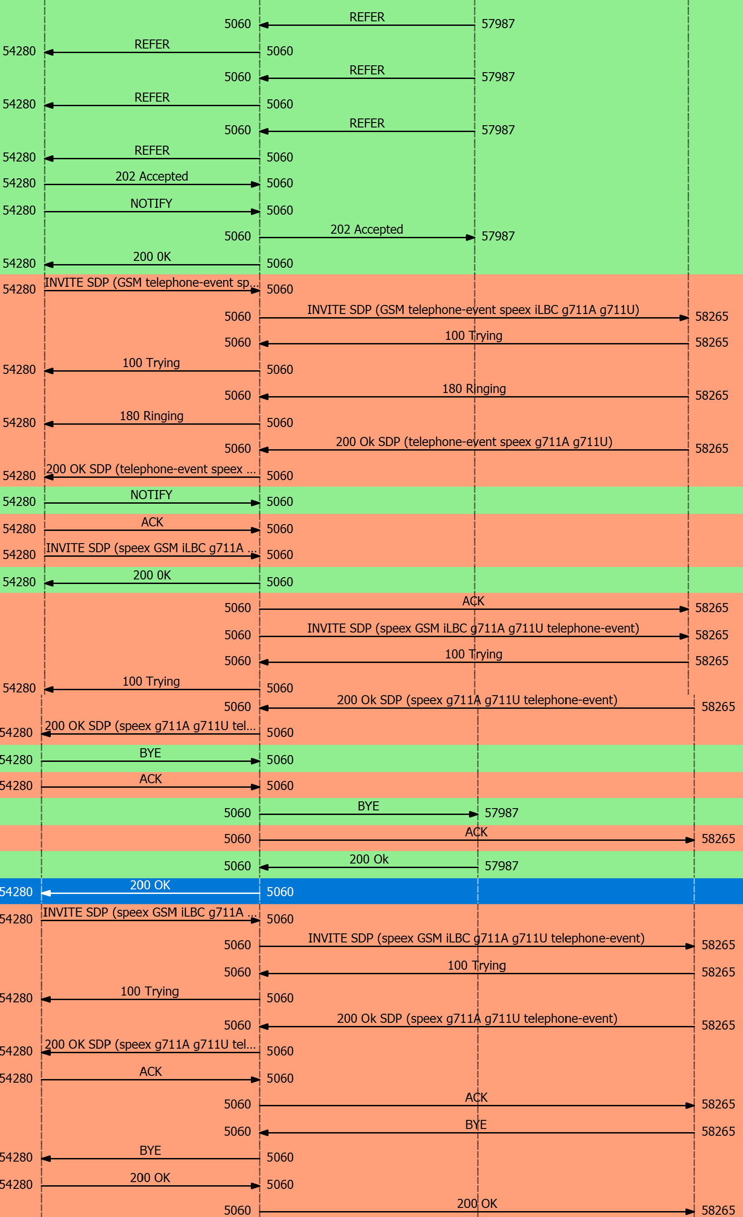

## Videohovor

Videohovor.pcapng obsahuje rámce sip komunikácie pri zapnutí videohovoru medzi klientami. Ako je vidieť posielajú sa dva INVITE požiadavky s tým, že na začiatku klineti volajú pomocou audia a ďalší INVITE obsahuje dáta o audiu a aj o videu.

Obrázok, na ktorom je stôl

Automaticky generovaný popis